成绩录入流程说明
一、打开教务处网站，地址：http://210.41.176.5/ 点击“成绩录入”链接（只能在校园网内使用）。
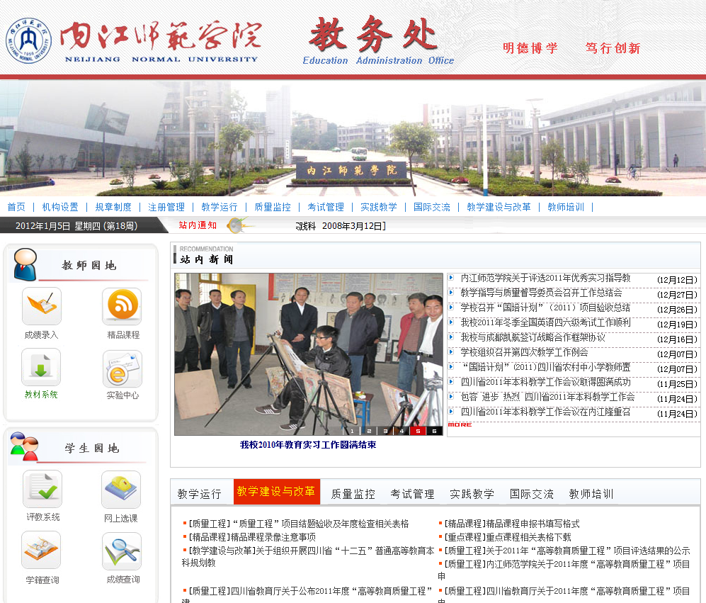

二、在新出来的页面里填好教师号和密码（初始密码为123456。登录后密码请作修改，密码最大长度为10位且区分大小写。密码妥善保存，不能泄露，如密码泄露发生成绩篡改，一经查实，将按相关规定处理）。
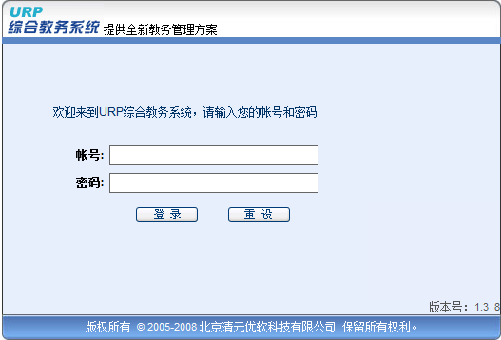

三、点击“成绩录入”，进入录入界面。
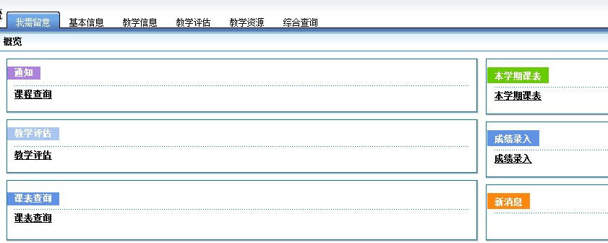

四、成绩系数录入维护，选择好学年学期后点击“查询”按钮，在查询出的本学期课程列表中，需对每一门课程的录入成绩系数进行维护，点击课程右侧“录入成绩系数”按钮，进入该门课程的成绩系数维护界面。
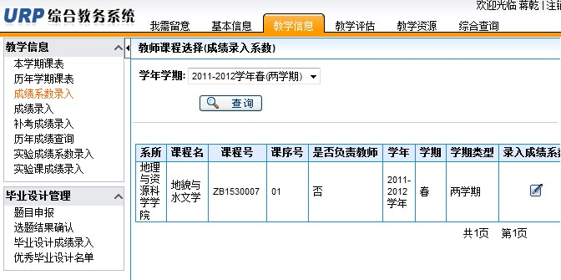
五、根据每门课程实际情况维护成绩系数，点击右上角“保存”按钮即可。
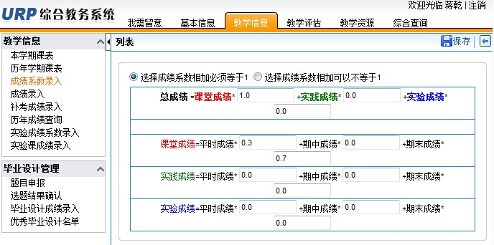
六、选择教学信息选项中的“成绩录入”栏目，选择相应学年学期查询出课程，在课程右侧点击“成绩录入”按钮，进入成绩录入界面，根据成绩系数情况在课堂成绩处录入相应成绩项目，系统将自动计算总成绩，成绩录入未完成可点击“暂存”，若录入完毕确定无误则点击“提交”按钮，即完成该门课程的成绩录入工作。
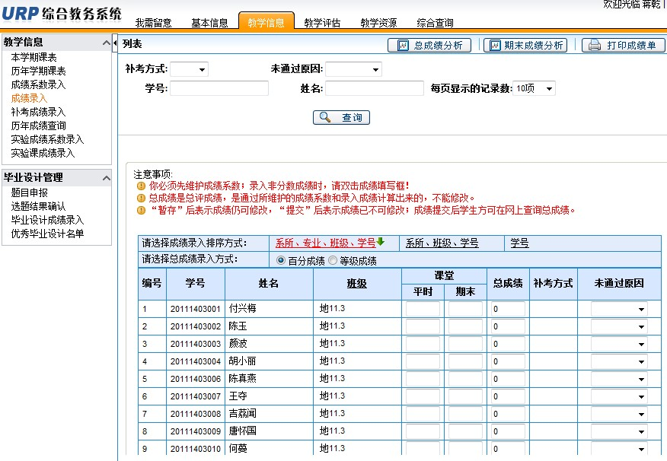

另：成绩录入结束后，选择上方“总成绩分析”、“期末成绩分析”、“打印成绩单”可对该门课程考试情况进行相关分析。

